CULTURAEN CARPETA

La digitalización de la educación: Los debates de la comunidad educativa

Jul 3, 2021

Mayra Pedraza y Luciana Jouli |

El mundo está en crisis, “la riqueza se híper-concentra cada vez en menos manos a una escala global, los recursos naturales se agotan y los seres humanos nos aislamos para sobrevivir” (1) y este mundo requiere que los sectores trabajadores realicemos análisis, discusiones, debates y datos que nos permitan conocer esa crisis y construir así alternativas para salir de ella, en un mundo donde todas y todos podamos vivir dignamente.

Durante junio 2021, se presentó el Informe sobre la Situación laboral y educativa de América Latina en el contexto de la pandemia Covid-19, realizado por la Internacional de la Educación América Latina (IEAL), de la cual forman parte los equipos de investigación del Centro de Investigación y Formación de la República Argentina (CIFRA) de la Central de Trabajadores de la Argentina (CTA), el Instituto de Investigaciones “Marina Vilte” (IIPMV) de la Confederación de Trabajadores de la Educación de la República Argentina (CTERA) y el Instituto de Estudio y Capacitación (IEC) de la Federación Nacional de Docentes Universitarios (CONADU).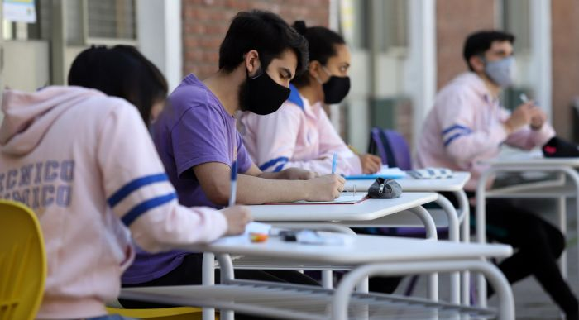

En dicho informe, las y los autores señalan que: “ante la pérdida masiva de empleo y la disminución de los ingresos, se produjeron indudablemente en 2020 aumentos severos de la incidencia de la pobreza y una agudización de la desigualdad” (p.28). Estos datos muestran el incremento de la desigualdad en el mundo y en particular en nuestra región, aspecto que también tuvo sus consecuencias en el sector educativo tanto en los procesos pedagógicos como en las condiciones de las y los trabajadores.

Como señalan Betiana Vargas, Santiago Hernández y Aristides Silvestris en su escrito Los estados nación podrán frenar los tentáculos de las bigtech, sostienen que nos encontramos en “un contexto de Pandemia global que puso en evidencia la crisis actual y las grandes ganadoras de la crisis han sido las grandes empresas tecnológicas”. Lo que indicaría que estamos avanzando hacia una fase de digitalización de la educación, aspecto que se reconoce en cada uno de los datos y reflexiones del informe realizado por IEAL.

Según datos de la Unesco-Iesalc publicados en mayo de 2020, el cierre de las instituciones educativas para clases presenciales afectó aproximadamente a unos 23,4 millones de estudiantes y a 1,4 millones de docentes en América Latina y el Caribe. Estos estudiantes deberían haber participado de la educación virtual pero producto de las desigualdades existentes no fue posible. En cambio, lo que sí fue posible, es que la virtualidad medie el proceso educativo y a la vez sea un gran lucro de las empresas privadas del sector digital y tecnológico. 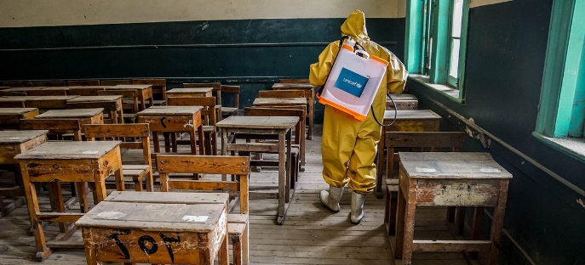

Miguel Duhalde, secretario de educación de CTERA, en su presentación del informe resaltó la influencia de los organismos internacionales como “el Banco Interamericano de Desarrollo, el Banco Mundial, etc. a través de “recomendaciones” a los Estados para que estos establezcan acuerdos con el sector empresarial privado. Así como las Organizaciones transnacionales (UNESCO, UNICEF, OCDE, etc.), por su lado, lo hacen a través de programas, planes y acciones en las que se promueven alianzas y/o coaliciones sustentadas en la articulación con el sector privado” (p. 33).
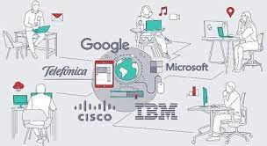
Esto fue una tendencia que se ha visto en América Latina y que implicó, a su vez, un avance privatizador de la educación. En su desarrollo, el sindicalista destacó cuatro líneas en las que el sector privado ha incidido: 1) la continuidad pedagógica y formación docente, 2) las licencias para el uso de las plataformas (plataformas que utilizan los datos personales para su beneficio y negocios) y 3) el ofrecimiento de recursos y materiales (los conocidos “enlatados” que constituyen un material existente y preexistente de ONG, fundaciones, organizaciones). Por último, 4) también la provisión de dispositivos tecnológicos, resultó un eje en el que las empresas privadas hicieron su trabajo.
La mercantilización, ahora digitalizada, de la educación es una de las consignas que desde hace años combaten los sectores trabajadores. Tendencia que se profundizó en los años 90 con los avances del neoliberalismo y que hoy en día, aún con gobiernos de corte democrático popular, sigue desarrollándose y profundizó su incidencia en el sector.
El informe señala que, tanto en el mundo como en la región, la pandemia trajo nuevas problemáticas para el sector educativo, a las que los Estados nacionales de América Latina, y de casi todo el mundo, no tuvieron respuestas.
El sistema educativo formal necesitó herramientas de acceso y conectividad a la educación virtual para estudiantes y docentes, como también una formación docente adecuada al desarrollo de esta tarea; y fueron las empresas privadas, como por ejemplo Microsoft y Google, quienes brindaron dichas herramientas, ya que tenían el desarrollo de sus propias soluciones a los problemas que el mundo estaba viviendo y a las que los Estados de América Latina adhirieron.
Esto último pudo verse en los datos que provee el informe de evaluación nacional del proceso de continuidad pedagógica, presentado por el Ministerio de educación argentino en 2020, el cual describe los medios de vinculación utilizados por las y los docentes.

El informe señala que: “el medio de comunicación más utilizado en nivel inicial y primario fue el teléfono celular, ya sea para enviar mensajes de texto vía SMS o WhatsApp (81% y 89%) como para realizar llamadas (50% y 65%). En el nivel secundario el celular también fue el medio más usado, pero solo para mensajes de texto o WhatsApp (75%), mientras que el segundo medio más usado fue el correo electrónico. En el mismo nivel, se destaca el uso de plataformas educativas como Google Classroom o Moodle, señalado por el 59% de los y las docentes. Las plataformas para reuniones virtuales fueron el medio elegido por un tercio de los y las docentes en los tres niveles de enseñanza”
Como ya señaláramos (2), la educación está en crisis porque el mundo está en crisis. Los estados-nación forman parte de la inestabilidad, ya que éstos eran la referencia ineludible del derecho a la educación y hoy con ellos no basta. Sus estructuras y dispositivos se presentan como insuficientes para el abordaje de las nuevas condiciones, que trae consigo la pandemia en materia educativa.
Ante este novedoso avance de formas digitales de privatización educativa, resulta necesario entonces desarrollar consignas y objetivos en torno a la “soberanía tecnológica”, además del debate de las nuevas condiciones laborales de las y los trabajadores de la educación en este contexto.

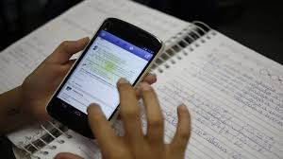
En ese sentido, Adriana Puigross, ex viceministra de Educación argentina y referente pedagógica, destacó en su presentación: “Existe la necesidad de que los Estados se hagan cargo del despliegue de fibra óptica, de la provisión de equipos tecnológicos y de la formación necesaria para los y las docentes”. Y por otra parte, Miguel Duhalde (CTERA) resaltó que: “Son las condiciones en que damos el teletrabajo las que lo convierten o no en un modo de explotación. Son las herramientas, la conectividad, las condiciones de trabajo lo que determina o no la explotación.”

Frente al avance de la digitalización de la educación, que puede tener como resultado un mayor individualismo y atomización de quienes tengan acceso a dispositivos y conexión, tenemos el desafío de tejer lazos como comunidad educativa amplia y social, entre organizaciones de trabajadores y trabajadoras, sindicales, sociales, comunitarias que en alianza con los Estados generen la gestión local de soluciones colectivas que comprendan las particularidades de los territorios, su historia, su constitución social y educativa que integre diversidades e identidades populares.

Y, a partir de estas condiciones, desenvolver una planificación colectiva frente a la planificación lucrativa de las grandes tecnológicas, que tienen su interés también puesto en la educación.
En la apertura de las discusiones y acciones se construyen las bases para una transformación capilar, en la que la educación debe ser parte indispensable de la agenda.
Notas
1.- Paula Giménez y Matías Caciabue en su artículo Post pandemia y nueva fase del capitalismo. Ver https://estrategia.la/2021/04/14/pospandemia-y-nueva-fase-del-capitalismo/
2.- https://estrategia.la/2020/06/30/la-escuela-no-es-un-lugar/
Referencias
- Internacional de la Educación América Latina (IEAL) (2021) Informe sobre la Situación laboral y educativa de América Latina en el contexto de la pandemia COVID-19
- https://estrategia.la/2018/03/28/las-grandes-mayorias-unidas-y-universalizadas-o-divididas-y-dominadas/
- https://contraeditorial.com/los-estados-nacion-podran-frenar-los-tentaculos-de-las-big-tech/
- https://estrategia.la/2021/05/26/argentina-la-judicializacion-de-la-educacion-en-el-marco-de-la-pandemia/
- https://www.argentina.gob.ar/noticias/evaluacion-nacional-del-proceso-de-continuidad-pedagogica-la-barrera-tecnologica-fue-la

*Jouli es Licenciada en Educación Especial y Pedraza Licenciada en Ciencias Políticas, ambas miembros del Centro de Estudios y Formación en Política Educativa (Cefoped,) asociado al Centro Latinoamericano de Análisis Estratégico (CLAE)
https://estrategia.la/2021/07/03/la-digitalizacion-de-la-educacion-los-debates-de-la-comunidad-educativa/

